Памятка
Сегодня и завтра об ООО Калининградпрофкурорт»

Данные статистики:
Своевременное и качественное лечение в санаторно-курортных организациях позволяет в 2–6 раз уменьшить число обострений как у взрослых, так и у детей. Больные, прошедшие санаторный этап реабилитации, в большинстве случаев возвращаются к труду, у них в 2–3 раза снижается временная и стойкая нетрудоспособность.
В ходе исследования было выявлено: основной целью приезда на курорты пациенты считают лечение – (47%), на втором месте оздоровление – (45%) и только – (8%) назвали целью выбора отдых. Почти половина (46%) предпочитают приезжать в санаторий с семьей. Респонденты определили состояние своего здоровья как практически здоровы – (56%), болен – (44%). Согласно опросу большая часть пациентов женщины (54%), возможно предположить, что женщины уделяют больше значения вопросам профилактики и сохранения своего здоровья.

Основными критерием выбора для пациентов, прибывших на лечение, отмечены следующие: наличие природных лечебных факторов и возможности лечения немедикаментозными методами; на втором месте квалификация медицинского персонала; оснащенность современным оборудованием; на третьем рациональное и полноценное питание.
Для пациентов, прибывших с целью оздоровления, наиболее значимым также является наличие природных лечебных факторов, на втором: рациональное и полноценное питание, на третьем комфортность проживания и наличие комплексных оздоровительных программ.
Несмотря на рост числа отдыхающих в санаториях, эксперты говорят, что сегодня такими услугами пользуется только 4% россиян - примерно 7 млн человек в год, хотя в советский период там ежегодно отдыхали почти 60 млн человек. Реальный же размер целевой аудитории на сегодня около 14% населения или 19-20 млн человек в год. Меняется и «портрет» гостей санаториев. Если 7-10 лет назад можно было сказать, что основная масса поправляющих свое здоровье – пенсионеры, то сегодня в санатории ездят и молодые пары (30-40 лет), семьи с детьми, топ-менеджеры и предприниматели.
- Российский рынок санаториев – по-своему уникальное явление, которое практически нигде не встретишь, - комментирует президент Российской ассоциации медицинского туризма Константин Онищенко. – Заграничные санатории – это, скорее, курорты, которые предлагают СПА-процедуры и массажи, но никак не серьезное медицинское лечение под наблюдением врача. Мы этим выгодно отличаемся от всего того, что представлено на глобальном рынке, и это преимущество должно быть для нас «локомотивом» на пути привлечения дополнительного потока гостей, в том числе, среди иностранцев. Если за последние 15 лет рынок платных медицинских услуг вырос на 315%, то рынок санаторно-курортных услуг – всего на 24%. Это говорит о том, что у данного сегмента есть огромный потенциал к росту и колоссальный простор для развития.
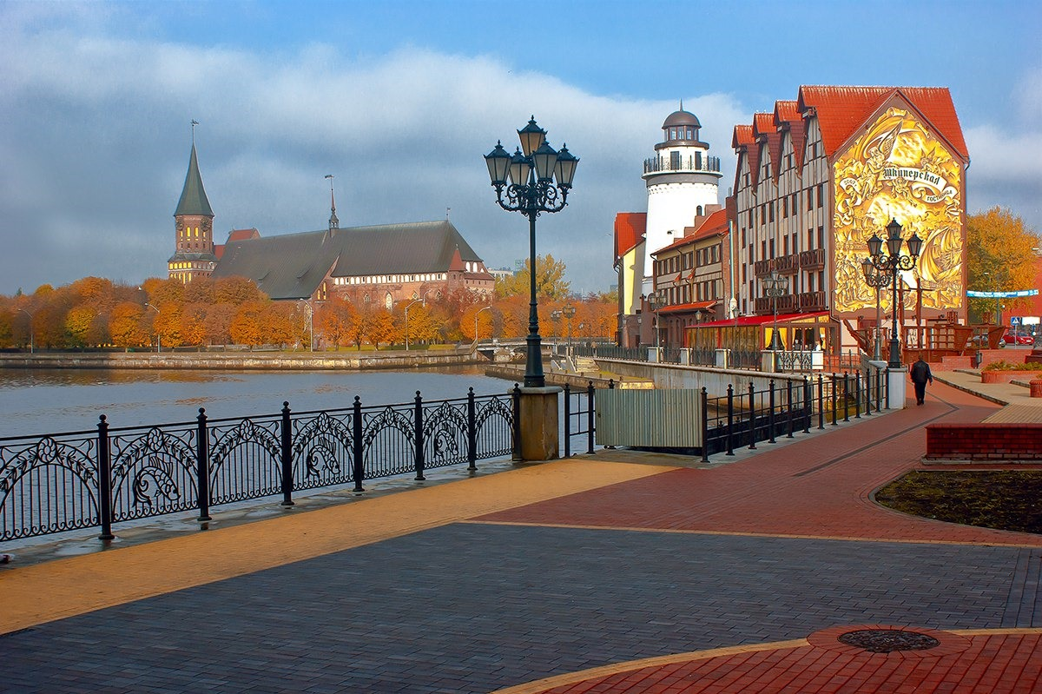
Оздоровительный туризм приобретает все большую популярность и во всем мире. В докладе «Global Wellness Summit» эксперты оценили рынок международного оздоровительного туризма в ежегодную сумму от 100 до 600 $ млрд. Такой «разброс», они объясняют отсутствием концептуального определения отрасли (понятие оздоровительного туризма зачастую «смешивают» с медицинским туризмом, спа-туризмом). В любом случае, эта отрасль показывает все больший рост с каждым годом.
В рамках работы Глобального оздоровительного саммита «Global Wellness Summit» более 500 пятиста экспертов из 46 стран определили 5 тенденций индустрии оздоровительного туризма в 2017 году:
- «Новый взгляд на сауну».
Сегодня с процедурами сауны или бани знаком чуть ли не каждый житель Земли. Все знают о лечебных и расслабляющих свойствах этих процедур, и в какой-то момент могло показаться, что это уже немодно и неинтересно. Однако специалисты отмечают, что популярность сауны и банных комплексов не падает, а в последнее время даже растет, так как ведущие учреждения этого направления предлагают новые и небанальные подходы к горячительным процедурам. Банные комплексы предлагают сауны с баром, песнями, танцами и даже собственным театром (например, банный комплекс в Хельсинки). Другие направления — это плавающие бани, расположенные на реках или озерах, а также бани, предлагающие процедуры с полезным инфракрасным излучением.
Нельзя не сказать, что в России индустрия бань также находит все новые и новые подходы к клиентам, и этот вид оздоровления не теряет популярности в нашей стране.
2. «Выключение шума».
Огромную популярность обретает новая концепция — «выключение шума», которую используют в отелях, ресторанах, магазинах, спортивных залах и, конечно, же, в спа-центрах всего мира. Такой подход к оздоровлению пользуется все большим спросом, а достигается путем нехитрых манипуляций: отключением сигналов телефона, фоновой музыки, отсутствием интернета и так далее. «Молчащие» номера отелей, залы аэропортов и спа-центры привлекают, в основном, жителей мегаполисов, уставших от шума города.
3. «Искусство, как главная составляющая здоровья».
Связь творчества с лечением используют все больше и больше оздоровительных центров по всему миру. Танцевальные клубы, пение и игра на музыкальных инструментах, уроки живописи под звездным небом, и даже создание скульптурных композиций — все это помогает реабилитации пациентов, имеет эффект сенсорного и эстетического оздоровления.
4. «Красота».
Не теряет популярности и оздоровление с целью улучшения внешнего вида. Уже несколько лет растет спрос на поездки по восстановлению правильного режима питания, содержащие детокс-программы, оздоровительные туры с процедурами омоложения, профилактические косметические сеансы и так далее. «Погоня за красотой», по оценкам специалистов отрасли, будет передовым оздоровительным трендом не только в 2017 году, но и ближайшие 5 лет.
Это, кстати, подтверждает и медицинский директор АО «РЖД — Здоровье» Павел Морозов: «Наиболее популярными сегодня являются курсы детокса или очищения организма, программы по коррекции фигуры, а также различные SPA-услуги. Например, санаторий „Транссиб“, расположенный в городе Белокуриха, оказывает полный комплекс SPA-услуг, дополняя его методиками с применением целебных сил природы Алтайского края. А санаторий „Буран“ в конце июля этого года запускает очень востребованную программу „Детоксикация и снижение веса“, предполагающую специально разработанное меню и режим питания, а также комплекс оздоровительных услуг для очищения организма».
5. «Умственное оздоровление».
«В здоровом теле — здоровый дух», как мы привыкли слышать. Однако, реалии современного мира таковы, что депрессии, стрессы и тревожные состояния настигают даже самых, казалось бы, здоровых людей. Согласно тенденциям в мире, эксперты считают, что к 2030 году психологическое благополучие жителей Земли станет проблемой № 1 в сфере здравоохранения. Именно поэтому, многие курортно-оздоровительные учреждения включают в свои программы лечение психотерапевтов и неврологов. Медитация, например, становится одной из самых востребованных процедур в оздоровлении уже в 2017 году.
По словам Президента Российской ассоциации медицинского туризма Константина Онищенко, новым трендом российского оздоровительного туризма в ближайшие годы станет экотуризм с оздоровительными целями. За последний год количество экотуристов в России выросло на 10% и составляет около 9 млн. человек, а благодаря запуску проектов, которые проводятся в связи с объявлением 2017 года — «Годом экологии», этот поток планируется увеличить в полтора раза к 2020 году.

Среди морских курортов России Калининградское взморье занимает особое место. Природа щедро одарила этот уголок Балтийского моря золотыми песчаными пляжами, редкостной растительностью, а чистый морской воздух, содержащий огромное количество отрицательно заряженных ионов, превращает местные курорты в естественный ингаляторий.
Основные лечебные факторы здесь – приморский климат, целебные гидрокарбанатно-хлориднонатриевые минеральные воды, и, используемые в лечебных целях вот уже более 100 лет лечебные торфяные грязи грязевого карьера «Горелое». Санатории Калининградского взморья – «Янтарный берег», «Отрадное», «Светлогорск», дом отдыха «Лесное» – оснащены современным диагностическим и лечебным оборудованием, а из окон спальных корпусов можно любоваться морем и слушать шум прибоя. Недаром это – курорты федерального значения.
Лечение и отдых – это необходимые и очень важные составляющие благополучия каждого человека. Помня об этом ООО «СКО «Калининградпрофкурорт» имеет целью, сохранив чудесные уголки нетронутой природы края и используя уникальные природные факторы вкупе с возможностями современной медицины, помочь людям восполнить жизненные силы, восстановить и укрепить здоровье.

Каким будет СКО «Калининградпрофкурорт» к 2020 году?
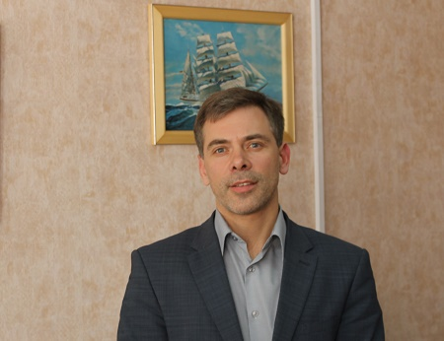
Дмитрия Николаевича Рыжова - прошёл путь от рядового члена в Калининградском техническом институте (КТИ) до председателя Калининградской областной организации российских профсоюзов работников рыбного хозяйства.
Санатории СКО «Калининградпрофкурорт» в ближайшем будущем модернизирует все свои Активы для приданиям им современного облика и вооружит самыми современными и инновационными технологиями и оборудованием для лечения профильных заболеваний. Увеличиться в разы количество койко-мест для круглогодичного обслуживания пациентов. Важнейшим направлением модернизации остается лечебно- диагностическая направленность санаториев с акцентом на дистанционное обслуживание в период между заездами наших клиентов. Другим важным направлением будет открытие поликлинической базы для дневных стационаров по реабилитации и оздоровлению. Третьим направлением планируется создание выездных бригад для обслуживанию «на дому». И безусловно мы сохраним и разовьем систему СПА-оздоровления на основе янтарных технологий.
Поэтому, если сегодня, вдруг, Вы обнаружите, что в помещениях санаториев идет ремонт - то знайте, мы стараемся все сделать для Вас и дать уже сейчас все возможное для здоровья и долголетия и молодости.

Для уточнения ожидаемых результатов лечения позвоните в наш круглосуточный медицинский колл-центр СКО «Калининградпрофкурорт»
Санатории – описание (Дополнение)
Янтарный берег
Самый крупный и прекрасно оснащенный санаторий Калининградского взморья - санаторий "Янтарный берег". Расположен на берегу Балтийского моря, 45 метров над его уровнем. Санаторий окружен сказочно красивым лесопарком из елей и сосен, где уже сам воздух является одним из лучших лекарств. Из окон спальных корпусов можно любоваться морем и слушать шум прибоя.
Спальные корпуса соединены теплыми переходами с лечебницей, столовой, гимнастическим и танцевальным залами. До города 200 метров.
Санаторий оснащен современным гимнастическим и лечебным оборудованием, является методической базой всех здравниц Калининградской области для внедрения передовых методов лечения и диагностики. Постоянно проводятся зарубежные (Европейские) симпозиумы и конференции по инновационным методам оздоровления. Самое лучше – тут же применяется санаторием.
Благодаря уникальным природно-климатическим факторам Балтийского побережья и наличию современной лечебной базы, санаторий "Янтарный берег" принимает гостей на лечение круглогодично, но особенно эффективно лечение в период с сентября по май. Летом, как правило, много отдыхающих из-за границы и Москвы.
Открытый в июле 1820 года, немноголюдный и тихий курорт Раушен (ныне Светлогорск) превратился в один из самых красивых городов - курортов России с многочисленным числом гостиниц. С 1971 года – курорт имеет статус республиканского значения.
В любую погоду приятно пройтись по старинным улочкам, застроенным зданиями XIX - начала XX веков с их башенками и куполами, флюгерами и красной черепицей крыш. Редко где еще можно увидеть такое разнообразие растительности и древней архитектуры.
Все это - и оригинальная архитектура, и редкостный зеленый наряд - создают впечатление сказочности, яркости, праздничности, помогают отрешиться от обыденной суеты, окунуться в мир природы и старины.
В шаговой доступности от санатория "Янтарный берег" на Балтийском побережье Калининградской области - городская инфраструктура Светлогорска, с барами, ресторанами, кафе, дискотеками. В Светлогорске есть прокат гидромотоциклов, горных велосипедов или роликовых коньков. На озере «Тихое», буквально зажатом городом Светлогорском и лесным массивом, для гостей санатория "Янтарный берег" курорта Светлогорск предлагает услуги лодочная станция с прокатом лодок и катамаранов. В комплексе «Спортивный Олимп» гости Светлогорска и санатория "Янтарный берег" могут поиграть в большой теннис, поплавать в бассейне, посидеть в баре.
Санаторий "Янтарный берег" принимает гостей на побережье Балтийского моря на отдых и оздоровление в Светлогорске Калининградской области круглый год. Действуют Клубы общения и здорового образа жизни.

Песчаный пляж рядом с санаторием "Янтарный берег" понравится всем, от мала до велика. Более того, в песке пляжа находятся примеси натурального Балтийского янтаря, что резко повышает эффективность лечения даже во время загара. Для комфортного пляжного отдыха пляж санатория оборудован раздевалками, зонтами. Балтийское море особенно приятно для отдыха и оздоровления с конца июня до конца августа.
Пляжи в Светлогорске песчаные, но не однородные. Они чередуются с галечными, такова и структура морского дна, но это не становится причиной дискомфорта гостей санатория "Янтарный берег" во время пляжного отдыха на Балтийском побережье.
Светлогорск расположен на берегу небольшой бухты, где благодаря стремительному течению всегда кристально чистая, прозрачная вода, которая доставит много приятных минут гостям санатория "Янтарный берег" в Светлогорске. Гости санатория "Янтарный берег" могут прогуляться вдоль побережья до чистых участков. Заканчиввается строительство променада длинной более 10 км. Эта особенность Балтийского моря в Светлогорске формирует его лечебный микроклимат, который так оздоравливающее воздействует на гостей санатория "Янтарный берег" во время отдыха на Балтийском море России, ведь водоросли согреваются солнцем и начинают интенсивно выделять йод, который легко усваивается организмом туристов на отдыхе в санатории "Янтарный берег" Светлогорска.
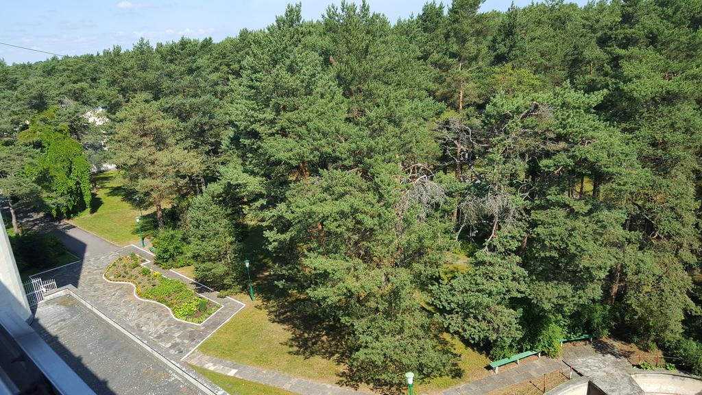

Номера:
В корпусах № 1 и № 2:
Одноместные номера полулюкс (ремонт, ТВ, хол, санузел, душ).
Двухместные номера полулюкс (ремонт, ТВ, хол, санузел, душ).
Одноместные двухкомнатные номера люкс (ремонт, спальня, гостиная, ТВ, хол, санузел, душ).
Двухместные двухкомнатные номера люкс (ремонт, спальня, гостиная, ТВ, хол, санузел, душ).
В корпусе № 3:
Одноместные номера стандарт (ТВ, хол, санузел, душ).
Двухместные номера стандарт (ТВ, хол, санузел, душ).
Время заезда/выезда: заезд к завтраку — 08.30, выезд после ужина до 23.00.
Питание: 3-х разовое. Диетическое питание осуществляется по заказному меню, также готовятся блюда ресторанного типа, на столах - фрукты, овощи, йогурты.
К услугам отдыхающих: столовая, дискотеки, концерты, караоке, видеотека, камера хранения, сейф с индивидуальными ячейками, прокат спортивного и бытового инвентаря, парикмахерская, салон косметический, маникюрный и педикюрный кабинет; солярий, баня-сауна с бассейном на минеральной воде, ремонт обуви, сувенирные киоски, аптека, магазин, бары, бильярд, игровой зал, протезирование зубов.
Для детей:
Санаторий Светлогорска "Янтарный берег" принимает на отдых и лечение родителей с детьми с четырех лет, страдающих заболеваниями сердечно-сосудистой, дыхательной и нервной систем, органов органов пищеварения, костно-мышечной и эндокринной систем, урологического и гинекологического профилей, нарушениями обмена веществ.
Для оздоровления детей санаторий "Янтарный берег" предлагает множество методик, восстанавливающих иммунитет, укрепляющих сердечно-сосудистую, дыхательную и нервную систем, нормализующих обмен веществ.
Детям нравится в Светлогорске и санаторий "Янтарный берег" сделает все, чтобы вашему малышу было здесь интересно. В красивом парке санатория "Янтарный берег" можно поиграть с ребенком, покататься на велосипеде или на самокате. А можно пойти на детскую площадку, там есть качели, карусели, горки и такие же ребята, как ваш малыш, - он обязательно найдет там друзей.
Но больше всего ребенку нравится на пляже усыпанном остатками Балтийского янтаря.. Здесь можно закопаться в белый теплый песок, строить из него города, играть с ребятам, с визгом плескаться в море. Здесь не жарко на пляже, можно провести даже весь день, слегка перекусив в прибрежном кафе. Но если ребенок маленький, то лучше днем уложить его спать в номере, чтобы он набрался сил для вечерних развлечений.
Ваш ребенок окрепнет на берегу Балтийского моря, наберется сил и будет есть все, что ни предложат – это признак того, что в его организме все нормально
Санаторий "Янтарный берег" - детский оздоровительный отдых на берегу Балтийского моря!
Корпоративные мероприятия:
Санаторий Светлогорска "Янтарный берег" регулярно проводит на своей базе различные корпоративные мероприятия: небольшие конференции, семинары, собрания акционеров. Фирмы любят устраивать такие мероприятия на берегу Балтийского моря, ведь потом можно остаться в санатории на 1-2 дня и как следует отдохнуть всем коллективом или устроить банкет.
Санаторий "Янтарный берег" организует поощрительные туры для сотрудников фирм, вы сможете посылать в санаторий поочередно несколько человек, заключив соответствующий договор с санаторием. Такой подход оздоровит членов вашего коллектива и способствует сокращению количества больничных листов. А совместный отдых всем коллективом сплотит его, создав единую команду профессионалов.
Корпоративный отдых на Балтийском море – это здорово!

Светлогорск – история.
Изначально, на месте современного Светлогорска располагалось обычное прусское рыбацкое поселение. Первые упоминания о нем относятся к 1258 году, тогда оно носило название Рузе-Мотер, что в переводе со старо-прусского означает «погребное место» («край погребов»). С десяток рыбацких хижин располагались на берегах озера (сейчас озеро Тихое), отделённого от моря высокой береговой дюной. Первый этап развития поселения начался в 13 веке с приходом рыцарей Тевтонского ордена. На впадающем в озеро ручье тевтонцы возвели плотину и установили мельницу, причем в то время это была самая крупная мельница в данном регионе. Озеро с тех пор стали называть Мюлен-тайх (Мельничный пруд). Таким образом мельничное дело стало основным для жителей поселения, которое кстати с приходом рыцарей стали называть сначала Рауше-мотер, а с 14 века — Раушен (в переведе с немецкого: шуметь, шелестеть).
Развитие Раушена как курорта началось в самом начале 19 века, когда в Европе стало модным лечение и отдых на морском побережье и прибрежные поселения стали активно посещать отдыхающие. В это время в Раушене активно строятся новые дома и даже пансионаты, возле мельницы открывается трактир. В 1817 году местная газета отмечала, что Раушен «переполнен гостями». Однако первым официальным курортом региона стал Кранц (сейчас город Зеленоградск), а Раушену было отказано в этом статусе из-за неудобного спуска к морю. И только 24 июля 1820 года Раушен получил официальное признание в качестве курорта.
В Советское время и в настоящие дни Светлогорск превратился в курорт федерального значения со своими особенностями и странностями. Но история города сохраняется и развивается.
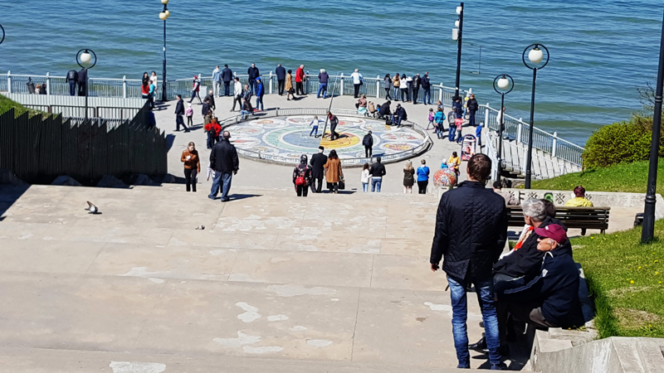
Морской берег в районе города Светлогорск (Раушен) высок и крут, поэтому спуститься к морю можно только по специально обустроенным спускам. К началу Светлогорского променада можно спуститься по канатной дороге, расположенной прямо за железнодорожной станцией «Светлогорск-2». Канатная дорога сама по себе является исторической достопримечательностью Светлогорска. Еще в 1912 году на этом месте был установлен фуникулер — 90-метровая наклонная рельсовая дорога для доставки курортников к морю и обратно. Фуникулер проработал где-то до 1960-х годов, после чего был демонтирован. Канатная дорога была запущена в 1983 году, и с тех пор пользовалась неизменной популярностью, поскольку если со спуском к морю справляются практически все, то подняться обратно в город для людей с ослабленным здоровьем является весьма проблематично. Протяженность канатной дороги составляет 118 метров, а движение в одну сторону занимает около пяти минут, за которые пассажиры успевают полюбоваться прекрасными видами балтийского побережья. С 2010 года канатная дорога была закрыта в виду обветшалости. Но с 2014 года обновленная канатная дорога вновь радует гостей города Светлогорска.

Контакты
По вопросам реализации путевок звоните:
Тел.: +7 (4 0153) 215-69, 216-04, 215-86, 227-63.
Тел./факс: +7 (4 0153) 215-78
По медицинским вопросам звоните:+7 (4 0153) 211-92
По вопросам приобретения платных услуг (УЗИ, рентген и лабораторные исследования): +7(40153)218-06

По вопросам досуга и экскурсионной программе звоните: +7 (4 0153) 211-90
Адрес:
238560, г. Светлогорск, Калининградской области, Калининградский пр. 79А.
Тел./факс::+7(4 0153) 211-88.
Эл. почта: info@yantarbereg.ru
https://yantarbereg.ru/contact/

_________________________________________________________________________________

«Зеленоградск»
Санаторий «Зеленоградск» основан в 1947 году, и является старейшим и одним из самых известных санаторно-курортных учреждений на Балтике.
Расположена здравница на морском побережье, в городе-курорте федерального значения — Зеленоградск (бывший Kranz), у основания Куршской косы, являющейся природным национальным парком, внесенным в список объектов Всемирного наследия ЮНЕСКО.
Мягкий морской климат и экологически чистая природа, красивейшие дюнные и лесные ландшафты, белые песчаные пляжи, богатство флоры и фауны, наличие местных торфяных грязей (аналог баварских) и минеральных вод, богатая, уходящая вглубь веков история, развитая инфраструктура туризма — во многом определяют месторасположение здравницы.
Вдоль береговой линии расположен прогулочный променад протяженностью 10 км.
Санаторий принимает на лечение и отдых пациентов всех возрастных категорий. Профильными являются заболевания сердечно-сосудистой системы, опорно-двигательного аппарата, неврологические и гинекологические болезни.
Историческая и природная уникальность местности, расположение санатория в центральной части «старого горда», близость морского побережья, респектабельность курорта, ресторанный и развлекательный сервисы обусловливают безграничные возможности для наполнения досуговой части отдыха людей с самыми разнообразными эстетическими пристрастиями.

В санатории два спальных корпуса — 3-этажный корпус № 3 и 5-этажный корпус № 4 — на 235 мест. Общее количество номеров — 95. Номера в корпусе № 4 с балконами.
- 9 Одноместные номера: WC, душ/ванна, телевизор.
- 57 Двухместные номера: 2 раздельные кровати, WC, душ/ванна, телевизор.
- 29 Трехместные номера: 3 раздельные кровати, WC, душ/ванна, телевизор.
- Двухместный полулюкс: номер с ремонтом, WC, душ/ванна, телевизор.
- Двухкомнатный Люкс: 2 комнаты (спальня, гостиная), WC, душ/ванна, телевизор.
К услугам отдыхающих
- парковая зона (с дорожками и скамейками)
- терренкуры (2 маршрута)
- пляж
- зал ЛФК
- танцевальный зал
- киноконцертный зал
- зал игровых автоматов
- диско-бар
- бильярд
- тренажерный зал
- клуб
- библиотека
- кафе-бар
- телефон
Питание – 5 разовое, по специальной программе. Дополнительно работает клуб чаепития и здорового образа жизни.
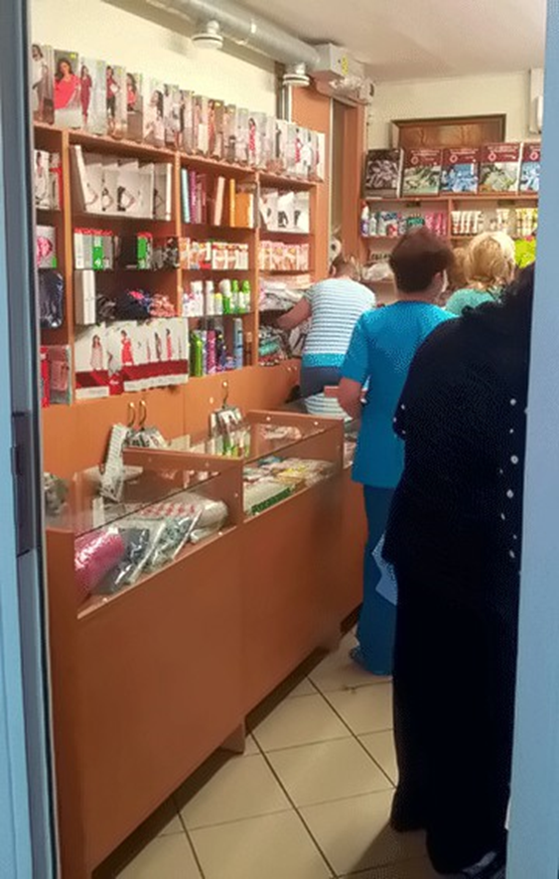

Зеленоградск – история.
Уже с конца XVIII столетия Кранц упоминается в германской прессе как полезное для здоровья место. А стремительное развитие Зеленоградска как бальнеологического курорта началось в 1816 году по инициативе кенигсбергского врача Фридриха Христиана Кесселя – именно он предложил основать в Кранце курорт с двумя купальнями на берегу. Так бы и развивался Кранц потихонечку – но в 1843 году небольшой городок посетил король Фридрих Вильгельм IV и остался в совершенном восторге. После этого Кранц обрел «королевский» статус, огромные инвестиции в курортную инфраструктуру и превратился в модное среди прусской аристократии место. Первая грязелечебница была открыта в 1884 году, а в качестве лечебных грязей использовали уникальный по своему составу торф кранцевского болота. С той поры и до настоящего времени грязелечение и разнообразные водные лечебные процедуры остаются основной специализацией местных санаториев.
Следующим знаковым событием в жизни города стало открытие в 1885 году железнодорожной ветки Кенигсберг-Кранц; вскоре после этого небольшой городок стал самым популярным морским курортом Восточной Пруссии – и оставался таковым, пока Вторая мировая война не положила конец всей этой идиллии.
Если на момент начала войны население города было шесть тысяч, а сразу после вступления в город советской армии он насчитывал всего около двух тысяч жителей (по словам советского коменданта «они ходят как одичалые, никак не могут осознать происшедшего»), то в XXI веке его население перевалило за тринадцать тысяч и, судя по динамике, останавливаться на этой цифре не намерено.
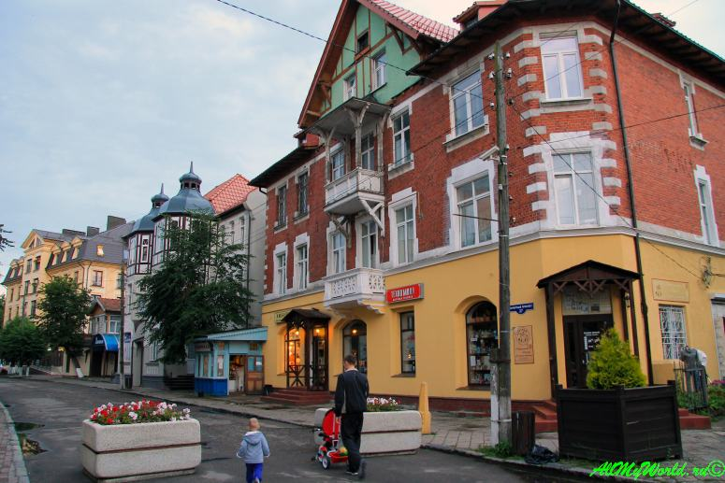

На западной окраине города Зеленоградска расположен большой парк с сосновым бором и прудом – по утверждению местных буратиноведов, именно в нем живет знаменитая черепаха. Обычно обострение любви в Буратино происходит в Зеленоградске в первой половине августа, во время празднования дня города.
Впрочем, самая главная его достопримечательность – настолько главную, что даже ЮНЕСКО внесла ее в свой список Всемирного наследия. Речь, конечно же, об уникальной Куршской косе, в самом начале которой как раз и расположен город Зеленоградск.
Осматривать достопримечательности Куршской косы и вообще Калининградской области удобнее всего на автомобиле, который можно взять напрокат сразу по прилету в калининградский аэропорт Храброво.

Длина косы составляет почти 100 километров, а её ширина - 400 метров. На косе есть место, привлекающее туристов, – это Танцующий лес.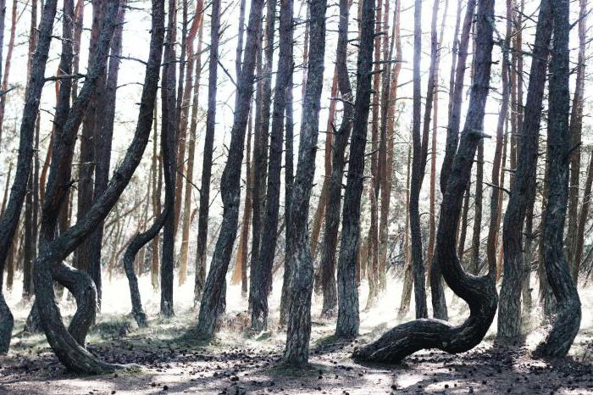
Растут в лесу только сосны. Они были высажены в 1961 году, чтобы укрепить пески косы. Спустя несколько лет после посадки деревья начали приобретать крученые формы. Неизвестно, почему это происходит, но чем дальше углубляться в лес, тем больше деревьев аномальной и неестественной формы. Извиваясь в спирали и скручиваясь в кольца, они словно танцуют. Да и сама коса окутана тайнами и легендами.

Контакты
ООО «Санаторий «Зеленоградск»
ИНН 3918008746
КПП 391801001
ОГРН 1023902055671
р/счет 40702810920190100124 в Калининградское Отделение №8626 ПАО Сбербанк г.Калининград
БИК 042748634
Адрес: 238530: Калининградская обл. г.Зеленоградск, ул. Пугачева, 11
тел. (401-50) 3-29-52
zelenogradsk_san@mail.ru
http://sanzel.ru/contacts/

Санаторий «Отрадное»

: Санаторий «Отрадное» расположен в Светлогорской курортной зоне Калининградского взморья в пригороде Светлогорска в пос. Отрадное. Все корпуса расположены в старинном лесопарке на высоком берегу Балтийского моря, спуск к морскому пляжу проходит через красивый смешанный лес и занимает 15 минут, расстояние до аэропорта Калининграда (Храброво) - 45 км, до ж/д вокзала Калининграда - 53 км, до центра Калининграда - 43 км. Современные клинические лаборатории, диагностическое и лечебное оборудование позволяют принимать на лечение больных с самыми разными проблемами: сердечно-сосудистые болезни, нервные, органов пищеварения, опорно-двигательного аппарата. К услугам пациентов физиотерапия, климатолечение, иглорефлексотерапия, массаж, грязевые, хвойные, радоновые и жемчужные ванны и многое другое.
Вот уже несколько лет санаторий успешно лечит и такие сложные проблемы, как болезни мочеполовой системы, гинекологические заболевания, эндокринные, кожные. Пациенты живут на полном пансионе с трехразовым разнообразным питанием. Кроме этого, на территории санатория работают кафе с баром и продовольственный магазин. В санатории работает парикмахерская, косметический кабинет, солярий, тренажерный зал, библиотека.
Большое внимание здесь уделяется детям, особенно если они отдыхают без родителей. Круглосуточно с детьми находится воспитатель, который организует различные конкурсы, спортивные соревнования, экскурсии и дискотеки. В теплые летние дни детей водят на пляж, так как морской воздух и вода оказывают благоприятное воздействие на организм.
Каждый день помимо калорийного трехразового питания дети получают фрукты, овощи, йогурты. Пребывание в целебном климате, качественное питание и лечебные процедуры укрепит здоровье на целый год.
Размещение:
Корпус №1.
Количество этажей: 3.
Лифт: нет.
Переход между корпусами: нет.
Корпус №2.
Количество этажей: 5.
Лифт: есть.
Переход между корпусами: нет.
Номерной фонд:
- 1-но местный номер эконом.
Количество номеров: 13.
Площадь номера, кв.м: 13-16.
Количество основных мест: 1.
Количество дополнительных мест: нет.
В номере: душ, туалет, ТВ.
- 1-но местный номер 1 категории.
Количество номеров: 6.
Площадь номера, кв.м: 13-16.
Количество основных мест: 1.
Количество дополнительных мест: нет.
В номере: душ, туалет, ТВ, холодильник.
- 2-х местный номер эконом.
Количество номеров: 84.
Площадь номера, кв.м: 13-16.
Количество основных мест: 2.
Количество дополнительных мест: нет.
В номере: душ, туалет, ТВ.
- 2-х местный номер 1 категории.
Количество номеров: 59.
Площадь номера, кв.м: 13-16.
Количество основных мест: 2.
Количество дополнительных мест: 1 (раскладушка).
В номере: душ, туалет,ТВ, холодильник.
- 2-х местный 2-х комнатный люкс.
Количество номеров: 1.
Площадь номера, кв.м: 25-26.
Количество основных мест: 2.
Количество дополнительных мест: 1 (раскладушка).
В номере:душ, туалет, ТВ, холодильник.
- 2-х местный 3-х комнатный люкс.
Количество номеров: 2.
Площадь номера, кв.м: 35.
Количество основных мест: 2.
Количество дополнительных мест: 2 (диван, раскладушка).
В номере: душ, туалет, ТВ, холодильник.
Питание: столовая (отдельное здание, работает с 09:00 до 20:00), летнее кафе (в здании администрации.
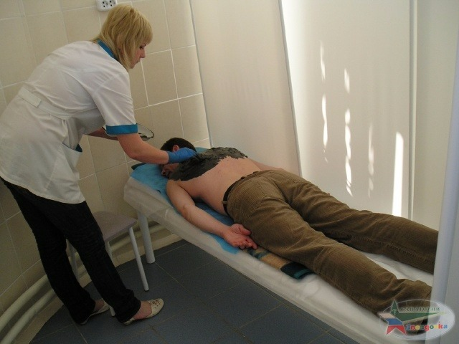
Лечебная база санатория «Отрадное», Калининградская область.
Санаторий оснащен современным диагностическим и лечебным оборудованием.
В лечебном процессе применяются радоновые, углекислые, минеральные, жемчужные, хвойные ванны, лечебные души, грязевые аппликации, иглотерапия, психотерапия, магнито- и лазеролечение, душ Шарко, диетическое питание и лечебная минеральная вода.
Радоновые ванны готовятся на основе искусственного радона, что позволяет применять дозировки радона в зависимости от ожидаемого результата. Радоновые ванны нормализуют работу сердца и артериальное давление, регулируют процессы обмена веществ, уменьшают количество холестерина в крови, стимулируют иммунологические процессы, что обеспечивает обезболивающее, противовоспалительное, десенсибилизирующее, противоаллергическое и седативное (успокаивающее) действия.
Природные лечебные факторы санатория санатории «Отрадное», Калининградская область
Минеральная вода “Отрадненская” и грязевое месторождение “Горелое”.
Минеральная вода “Отрадненская” лечебно-столовая, по минеральному составу слабоминерализованная, гидрокарбонатно-хлоридно-натриевая, слабощелочная. В санатории имеется бювет питьевой минеральной воды, в котором она подается в различных тепловых режимах. Показана к применению при хронических гастритах с повышенной и пониженной секреторной функцией, хронических колитах, хронических заболеваниях печени и желчевыводящих путей.
Грязевое месторождение “Горелое” по физическим свойствам и внешним признакам относится к пресноводному верховому типу, грязь бессульфидная, низкозольная.
«Отрадное расположен в 5 км. от Светлогорска. Светлогорск – город света и город зелени, город отличного отдыха, город, в который невозможно не влюбиться, город который невозможно забыть. И каждый, кто хоть раз побывал в Светлогорске – курортном городе республиканского значения, расположившемся на берегу Балтийского моря, согласится с этими словами. Отдых в Светлогорске с каждый годом становится все популярнее: санатории, отели, дома отдыха, некоторые круглый год, другие только в сезон – но все они предлагают качественный отдых в Светлогорске, отдых европейского уровня. Санаторий "Отрадное" можно по праву отнести в число лучших здравниц города Светлогорск. Санаторий "Отрадное" уже не первый год круглый год гостеприимно открывает свои двери взрослым и родителям с детьм, предлагая комфортабельный отдых в атмосфере домашнего уюта, отдых, о котором вы никогда не пожалеете. Санаторий "Отрадное" (Светлогорск) уютно расположился в реликтовом парке площадью 3 га. И всего в 100 м от санатория находится оборудованный пляж с бетонированным спуском. Именно поэтому воздух на территории санатория "Отрадное" отличается от воздуха даже в Светлогорске – здесь встречаются соленый воздух с Балтики и ароматы леса, создавая уникальное сочетание: здесь дышится легко и свободно, здесь нет даже намека на выхлопные газы, запах асфальта, даже на запах города. Санаторий "Отрадное" – это отличная возможность великолепно отдохнуть семьей или с друзьям, успешным будет и корпоративный отдых. В чем секрет отдыха в санатории "Отрадное"?

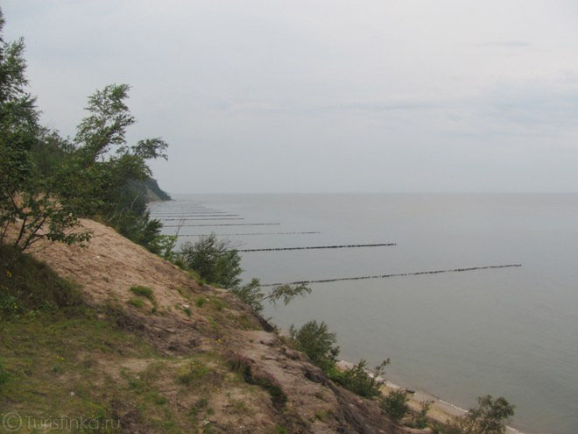
Санаторий "Отрадное" – это сочетание европейского качества и русского гостеприимства, домашнего уюта и настоящего комфорта. Разнообразный номерной фонд, качественная и богатая кухня, широкий спектр сервисных услуг, и, конечно, квалифицированное медицинское обслуживание – все это санаторий "Отрадное" в г. Светлогорск. Именно поэтому многие, кто уже побывал в санатории "Отрадное", хоть раз, но возвращаются сюда снова. Для многих санаторий "Отрадное" уже давно стал ассоциацией "хорошего отдыха", места, которое каждый год с радостью собирает у себя в гостях веселую компанию старых друзей. Санаторий "Отрадное" старается сделать так, чтобы гости никогда не скучали, чтобы каждая минута отдыха была не только полезна, но и интересна. В санатории "Отрадное" для гостей организовывают экскурсии по всем маршрутам Калининградской области, а на самой территории санатория действуют два музея – музей скульптора Брахерта и музей леса. Нет смысла откладывать ваш лучший отдых – санаторий "Отрадное" (Светлогорск) уже ждет вас!
Сам поселок «Отрадное возник на месте большого ледника. Давние ледники сформировали здесь волнообразную поверхность территории, оставили глубокие овраги и громады валунов, многие из которых обросли легендами и сказаниями. Близость моря, благоприятный мягкий климат в летнее время года, источники минеральной воды и лечебные грязи из местных болот, наличие природных достопримечательностей и многие другие факторы способствовали развитию в этой местности курортов, первое появление которых восходит к концу XVIII в., а расцвет мест отдыха пришелся на первую половину XX в.
История архитектуры курортных поселений балтийского побережья Восточной Пруссии, как и многих других малых и средних городов нынешней Калининградской области, остается малоизученной в отечественной и в европейской науке, несмотря на то, что этот малодоступный в советское время анклав открыт для всех желающих уже почти 20 лет.
Георгенсвальде/Отрадное расположен на романтическом северном берегу Замланда, прорезанном живописными оврагами. История возникновения этого поселения такова: в 1907 г. высокий сановник (оберландмессер) из Берлина Марк Хаак, посетивший по официальному поводу Кенигсберг и окрестности, ознакомился с побережьем Балтийского моря между Раушеном/Светлогорском и Варникеном/ Лесным и был очарован его дикостью и красотой. Узнав, что расположенное здесь имение продается, М. Хаак порекомендовал крупному берлинскому государственному банку купить его, и в том же году огромное владение (296 га) было приобретено.
Территория будущего поселения была разделена на две части: западная часть имения предназначалась для сельскохозяйственных целей, восточная, расположенная между лесным массивом и берегом Балтийского моря, размером около 75 га была отведена для строительства жилой колонии.
В отличие от других курортов, специализировавшихся на сезонном приеме отдыхающих, курорт Георгенсвальде был задуман как круглогодичное поселение. Здесь
строили не временные летние домики из легких и дешевых материалов, как это было распространено в начале XX в. в Восточной Пруссии, а монументальные общественные и жилые здания. В рекламе земельных участков особо подчеркивалось наличие хорошего отопления, а для приятного проведения времени зимой в одном из оврагов, ведущих к морю, был создан специально оборудованный подъемником спуск для катания на санях и лыжах.
Согласно первоначальному замыслу, в домах колонии селились в основном зажиточные пенсионеры — бывшие офицеры, врачи, купцы, богатые ремесленники из Кенигсберга, желавшие провести старость на свежем морском воздухе, вдали от городского шума. Поселение находилось всего в часе с четвертью езды от столицы, сюда от Замландского вокзала (сейчас — Северный вокзал Калининграда) была проведена ветка железной дороги.
Поселение Кармиттен было основано в 1299 году, упоминается в документах под 1771 годом. В 1890-х годах в Кармиттене была организована школа молочного дела для женщин, в которой готовились женщины-руководители больших молочных производств. В 1904 году управляющим поместья Кармиттен был назначен Вальдемар Земер (родился 30 января 1877 года в городе Саарбрюкене, член национал-социалистической партии с 1934 года, скончался 15 июня 1945 года в стенах Кенигсбергской тюрьмы № 1 НКВД СССР). В 1910 году в Кармиттене проживал 281 человек, в 1930 году - 259 человек, в 1933 году - 255 человек, в 1939 году - 249 человек. 28 января 1945 года Кармиттен был взят Красной Армией. С 5 февраля 1945 года в Кармиттене действовал 212-й медсанбат 126-й стрелковой дивизии 43-й армии. В 1946 году Кармиттен был переименован в поселок Отрадное. В 1967 году в Отрадном проходили съемки кинофильма "Весна на Одере".
Наш адрес:
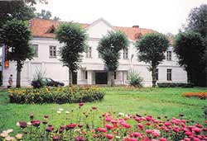
238561, Калининградская область,
г. Светлогорск, Калининградский пр, 99а
телефоны:
(40153) 2–12–04 (отдел реализации путевок),
т/ф (40153) 2–11–38 (приемная),
(40153) 2–11–77 (бухгалтерия),
Электронная почта:
san.otradnoe@mail.ru
san.otradnoe@mail.ru

Как достигается результат?
Санаторий «Янтарный Берег»
При поступлении в «Янтарный берег» врач санатория, учитывая причины болезни, степень тяжести, на основании углубленного интервьюирования и диагностики подбирает индивидуальную программу и контролирует ее воздействие. В нее могут войти климатолечение, диета, лечебная физкультура, массаж, физиотерапия, водолечение, аэрофитотерапия, психотерапия, трудотерапия (восстановление бытовых навыков и мелкой моторики кисти), занятия в бассейне, электролечение, светолечение, ультразвуковая терапия и т. д. В санатории представлен весь спектр водо- и грязелечебных процедур. Это и бассейн на минеральной воде, и хлоридно-натриевые ванны, которые улучшают кровоснабжение, снимают мышечный спазм, уменьшают выраженность ограничения движения и болей в суставах, стимулируют обмен веществ. Сухие углекислые ванны и теплые грязевые аппликации, обладающие обезболивающим, успокаивающим, понижающим давление и снижающим тонус мышц действием, расширяют сосуды, усиливают микроциркуляцию и лимфоток в тканях, увеличивают подвижность мышечно-связочного аппарата. Электроимпульсная и магнитная терапия подойдут для уменьшения суставных болей. Для улучшения питания суставов и окружающих тканей применяют озокеритолечение (специальными минералами), различные виды массажей. Применяются и революционные нетрадиционные способы омоложения и оздоровления на основе барокамер и янтарных препаратов содержащих янтарную кислоту и микроэлементы редкие для Балтийского региона.
Раскроем секрет «особенности и необычности» – от типового санатория «Янтарный берег» отличается инновационным подходом к лечению, реабилитации и просто оздоровлению. В частности, в санатории введено правило трех заповедей успешности лечения:
1. Неравнодушное отношение и углубленная дополнительная диагностика – это способность подсказать нашему гостю иные возможные и альтернативные варианты лечения. Мы не просто вместе с вами проходим рекомендуемый курс терапии, но и разрабатываем на будущее Ваш личный график и методику дальнейшего лечения. Рассматриваем вашу проблему в комплексе со здоровым образом жизни и долголетия. Это позволяет стабильно гарантировать «омоложение и очистку организма», ликвидацию очагов первых признаков заболеваний. Минимум на 5 лет Вы чувствуете себя моложе после отдыха у нас.
2. Инновационные методы лечения и омоложения – это ежегодное обновление методик аппаратного и физиотерапевтического способов и алгоритмов оздоровления и реабилитации. В международной практике, в рамках внедрения инновационных методов профилактики, лечения и диагностики, особое внимание уделяется процессу выбора необходимой медицинской технологи. На пример, в условиях Национальной системы здравоохранения (NHS) в Великобритании выбор той или иной медицинской технологии определяется на основе имеющихся доказательств клинической эффективности и экономической целесообразности медицинской технологии. В Калининградской области мы пользуемся информацией не только по официальным каналам Минздрава РФ, но и участвуем в форумах и симпозиумах врачей и медицинских организаций, посвященных передовым технологиям лечения, оздоровления и реабилитации. Благо, у нас рядом Европа, и порой проконсультироваться в Германии или Швейцарии проще, дешевле и быстрей, чем летать в Москву или Питер.
Поэтому в наших санаториях более трех сот (300-400) различных процедур, которые мы рекомендуем и предлагаем наших Клиентам. Ежегодно не менее 3-7% новейших методик мы включаем в наш прайс-лист. За счет этого мы достигаем почти 90% эффективности лечения любых заболеваний по нашему профилю. Даже по прошествии 1 года Вы будете отмечать положительные тенденции вашего организма.
3. СПА процедуры на основе Балтийского янтаря, торфяных грязей и минеральной воды повышенного содержания микроэлементов. Как известно в составе янтаря от 3 до 8% янтарной кислоты. Мы, совместно с ученым Сергеем Петровым из НИИ Туризма, Санаторно-курортного отдыха и Долголетия разрабатываем и патентуем не имеющие аналогов в мире рецептуры и процедуры оздоровления и восстановления жизненных сил организма человека. Многие наши наработки используются в Европе, Японии, Китае. Они могут показаться странными, можно спорить об их эффективности, но они реально помогают людям - «лечат», даже в самых запущенных случаях. Отдыхая в санатории СКО «Янтарный берег», и только у нас, Вы получите уникальную возможность испытать и применить новейшие нетрадиционные методики оздоровления и релаксации. Результат – в 99% случаев Ваши знакомые скажут, что Вы «нереально» помолодели после полного курса оздоровления в нашем санатории. Янтарь бесспорно оказывает следующее воздействие:
- Повышение иммунных сил организма, янтарная кислота – биостимулятор;
- Благотворное влияние на нервную систему, успокаивает, помогает сосредоточиться;
- Регулятивное воздействие на кровеносную систему, снижение давления;
- Предохранение от появления камней в почках и мочевом пузыре;
- Порошок из янтаря лечит - является антисептиком.
- Масляные экстраты традиционно используется при заболеваниях кожи и опорно-двигательного аппарата.

Как достигается результат?
Санаторий «Отрадное»
При поступлении в «Отрадное» врачи санатория, учитывая причины болезни, степень тяжести, на основании углубленного интервьюирования и диагностики подбирает индивидуальную программу и контролирует ее воздействие. В нее могут войти весь спектр водо- и грязелечебных процедур - и хлоридно-натриевые ванны, которые улучшают кровоснабжение, снимают мышечный спазм, уменьшают выраженность ограничения движения и болей в суставах, стимулируют обмен веществ. Сухие углекислые ванны и теплые грязевые аппликации, обладающие обезболивающим, успокаивающим, понижающим давление и снижающим тонус мышц действием, расширяют сосуды, усиливают микроциркуляцию и лимфоток в тканях, увеличивают подвижность мышечно-связочного аппарата. Электроимпульсная и магнитная терапия подойдут для уменьшения суставных болей. Для улучшения питания суставов и окружающих тканей применяют озокеритолечение (специальными минералами), различные виды массажей. Применяются и революционные нетрадиционные способы омоложения и оздоровления на основе барокамер и янтарных препаратов содержащих янтарную кислоту и микроэлементы редкие для Балтийского региона.
Раскроем секрет «особенности и необычности» – от типового санатория «Отрадное» отличается внимательным и неравнодушным подходом к лечению, реабилитации и просто оздоровлению. В частности, в санатории введено правило трех заповедей успешности лечения:
1. Неравнодушное отношение и углубленная дополнительная диагностика – это способность подсказать нашему гостю иные возможные и альтернативные варианты лечения. Мы не просто вместе с вами проходим рекомендуемый курс терапии, но и разрабатываем на будущее Ваш личный график и методику дальнейшего лечения. Рассматриваем вашу проблему в комплексе со здоровым образом жизни и долголетия. Это позволяет стабильно гарантировать «омоложение и очистку организма», ликвидацию очагов первых признаков заболеваний. Клуб здорового образа жизни и долголетия подскажет вам правильные формы бытия и питания для закрепления достигнутых результатов. Каждый второй наш гость даже по прошествии 1 года отмечает положительные тенденции в лечении заболевания.
2. Традиционные и новейшие методы лечения и долголетия– это ежегодное обновление методик аппаратного и физиотерапевтического способов и алгоритмов оздоровления и реабилитации. Санаторий специализируется на лечении заболеваний: сердечно-сосудистой системы; органов дыхания и ЛОР-органов; органов пищеварения; опорно-двигательного аппарата; нервной системы; системы кровообращения.
Современная лечебная база представляет собой комплекс водо-, грязе-, физиопроцедур, рефлексотерапии, кабинет лечебной физкультуры и массажа, широко применяются нетрадиционные методы лечения, лечебное питание. Диагностическое отделение располагает кабинетами: функциональной диагностики, УЗИ-диагностики, РИ-метрии желудка, клинико-биохимическими лабораториями. В санатории функционирует «Центр лечения боли» по методике профессора Герасимова А.А., Центр очищения организма, отделение «Взрослый с ребенком». Для лечения широко применяется: питьевая минеральная вода с повышенной концентрацией полезных микроэлементов, минеральная вода для ванн с высокой концентрацией солей, искусственные радоновые, жемчужные, углекислые, хвойные ванны, а также лечебные души и гидромассаж.
Одним из важнейших лечебных факторов здравницы является торфяная грязь. Ее используют в виде обертываний, грязевых ванн, местных аппликаций. В санатории разработаны лечебные программы на все случаи жизни. Особую ценность в комплексе водолечебных процедур имеют радоновые ванны, которые готовятся на основе искусственного радона, что позволяет применять дозировки радона в зависимости от ожидаемого результата. Радоновые ванны нормализуют работу сердца и артериальное давление, регулируют процессы обмена веществ, уменьшают количество холестерина в крови, стимулируют иммунологические процессы, что обеспечивает обезболивающее, противовоспалительное, десенсибилизирующее, противоаллергическое и седативное (успокаивающее) действия. Санаторий единственный на побережье, в котором отпускаются радоновые ванны.
Иглорефлексотерапия - это лечебный метод, основан на воздействии на организм специальными иглами, через биологически активные точки, на поверхности тела человека. Эффективность этого метода доказана тысячелетней историей его применения. Рефлексотерапия применяется при многих заболеваниях, особенно, сопровождающихся болевыми проявлениями. Практически не имеет противопоказаний.
3. Клуб долголетия и здорового образа жизни. Мы не просто лечим наших гостей, а и прививаем им новые навыки долголетия, основанные как на традициях славянского нетрадиционного лечения, так и на современных рекомендациях Минздрава, а так же уникальных технологиях применения продукции глубокой переработки Балтийского Янтаря и радоновых ванн. Мы даем и альтернативные способы уменьшить зависимость от постоянного лечения. Надо дать шанс и самому организму помочь вам в борьбе с хроническим недугом. Спустя 3-6 месяцев пребывания у нас – мы обязательно интересуемся вашим состоянием здоровья и обсуждаем стратегию оздоровления. Более половину наших гостей подтверждают, что по новому начинают подходить к себе и своему заболеванию делая ставку не только на лекарства, но и на разумные шаги в области здорового образа жизни и продления долголетия.

Как достигается результат?
Санаторий «Зеленоградск»
В своих отзывах пациенты пишут, что работаю врачи санатория очень профессионально. Практически все посты отмечают профессионализм, приветливость, заботу, внимательность медицинского персонала. Многие сообщают, что персонал не только проводит процедуры, но и помогает с одеванием, подсказывает, как лучше вести себя после процедуры и т. д.
Такой эффект достигнут благодаря тому, что Игорь Юрьевич Копытов сумел наладить лечебный процесс на «результат», включая и обслуживание, и питание. Особую гордость вызывают результаты работы сотрудниц водогрязелечебницы (Галина Петровна Чупринская, Ирина Николаевна Ковель, Валентина Александровна Кудрявцева, Галина Евгеньевна Смирнова и Людмила Михайловна Макарова).
Раскроем секрет «особенности и необычности» – от типового санатория «Зеленоградск» отличается инновационным подходом к лечению, реабилитации и просто оздоровлению. В частности, в санатории введено правило трех заповедей успешности лечения:
1. Неравнодушное и интеллектуальное лечение (эффективность более 87% для хронических заболеваний) – внимательно (даже в нарушение рекомендаций не менее 1 часа) побеседовать с пациентом (отдыхающим) проанализировать заново всю симптоматику и диагностику заболевания. При необходимости сделать дополнительные тексты и только потом назначать лечебные и оздоравливающие процедуры.
Консультации узких специалистов (гастроэнтеролог, гинеколог, психотерапевт, кардиолог, физиотерапевт, эндокринолог, стоматолог, невролог, уролог, дерматолог) - помогают в 30-40% случаях выявить истинные причины основного заболевания.
2. На «Победу» - такая установка и психологический настрой за счет специальной методики психологической поддержки гостя санатория. Ведь часто поводом для обращения к врачу помимо самой болезни являются:
- Стрессы (психотравмы), Психосоматические заболевания, развивающиеся на фоне хронических психотравмирующих ситуаций: гипертоническая болезнь, бронхиальная астма, нейродермит, псориаз, язвенная болезнь и многие другие.
- Психологические трудности: например, конфликты в семье или на работе, пересмотр личных привычек и изменение поведенческих стереотипов, смена места жительства, необходимость принятия особо ответственных решений и т.д. Нарушения сна.
Опытные психотерапевты и психолог-психотерапевт, имеющие большую тренинговую практику, проводят консультации, психокоррекцию и психологическую реабилитацию с использованием как классических (аутотренинг, гипносуггестивная и музыкально-релаксационная терапия), так и современных высокоэффективных методов – когнитивно-поведенческая терапия, трансперсональная психотерапия, трансактный анализ, символдрама, арттерапия, гештальт-терапия, телесно-ориентированная терапия, включая танцевально-двигательные варианты.
- Психотерапия неврологических, психосоматических и соматических расстройств (вегетативные, в т.ч. головные боли, нарушение сна, быстрая физическая и интеллектуальная утомленность, суточные колебания настроения, тревожность, страхи, тики, ухудшение памяти, навязчивости, снижение жизненного тонуса, суицидальные мысли, депрессия, нарушения адаптации, расстройства аппетита, снижение/повышение веса);
- И даже психологическая реабилитация при профессиональном выгорании работников особоопасных производств с использованием аппарата аудиовизуальной вибротактильной стимуляции «Sensorium» на базе кресла нулевой гравитации.
Все это в комплексе на 70% повышает эффективность основного лечения, и даже по прошествии 1-3 лет наблюдается положительная симптоматика течения заболевания.
3. Клуб долголетия и здорового образа жизни. Мы не просто лечим наших гостей, а и прививаем им новые навыки долголетия, основанные как на традициях славянского нетрадиционного лечения, так и на современных рекомендациях Минздрава, а так же уникальных технологиях применения продукции глубокой переработки Балтийского Янтаря. Мы даем и альтернативные способы уменьшить зависимость от постоянного лечения. Надо дать шанс и самому организму помочь вам в борьбе с хроническим недугом. Спустя 3-6 месяцев пребывания у нас – мы обязательно интересуемся вашим состоянием здоровья и обсуждаем стратегию оздоровления. Более половину наших гостей подтверждают, что по новому начинают подходить к себе и своему заболеванию делая ставку не только на лекарства, но и на разумные шаги в области здорового образа жизни и продления долголетия.

5 причин выбора необычного санатория системы СКО «Калининградпрофкурорт» для лечения, оздоровления, омоложения, долголетия и отдыха:
- Базовым условием для выбора санатория должен быть ожидаемый результат лечения, реабилитации, оздоровления. В среднем 84-87% наших клиентов подтверждают, что получили желаемый результат. Причем даже после 180 дней более 76% отмечали дальнейший прогресс в симптоматике хронических заболеваний. Мы концентрируем свое внимание на долгосрочном эффекте от лечения – а именно на омоложении и долголетии, как следствие эффективного и своевременного лечения, оздоровления или реабилитации. Мы единственные кто прежде чем назначить традиционное лечение по несколько часов изучаем все симптомы и вашу диагностику, перепроверяя имеющиеся данные. Наша задача устранять причину, а не лечить последствия. Примерно в 30% случаев нам удается найти глубинные латентные причины заболеания, устранение которых позволяет резко усилить эффективность терапии.
- В рамках наших внутренних методик врачи непрерывно осуществляют коммуникацию и контакт с клиентами, определяют степень их субьективной удовлетворенности от услуг, своевременно реагируют на все запрос потребителей, неравнодушно и углубленно разбираются в причинах заболевания. Мы не ограничиваемся стандартными 15-20 минутами беседы. Наши врачи не менее 1-2 часов досконально изучают мнение больного и его историю заболевания.
- В рамках индивидуально разрабатываемых и корректируемых стратегий лечения и оздоровления мы концентрируем усилия сотрудников на качественном и результативном лечении пациентов. Постоянно обучение и развитие потенциала врача и мед.персонала по лучшим стандартам и практикам является залогом успешности брэнда санатория. Вас обслуживают не просто врачи – а специалисты, которые изучают современные инновационные методики не только в РФ, но и в соседней Европе. При необходимости мы оказываем помощь в диагностике и лечении за рубежом (Например, в Германии). Одновременно к нам ежегодно прибывает на оздоровление не менее 1500 иностранных граждан только из Евросоюза. Потому что все наши лечебные процессы ежегодно проходят тестирование по стандартам ИСО-9000.
- В условиях конкурентной среды и возможности лечения вблизи дома, для наших пациентов – потребителей мы предлагаем только инновационные, не имеющих аналогов процедур и оборудования. В частности, помимо лечения мы предлагаем комплекс СПА процедур на основе препаратов переработки Балтийского Янтаря. (На много технологии м имеем соответствующие патенты). Янтарные технологии уникальны, ввиду того, что в них используется целебный эффект как янтарных кислот, так и микроэлементов входящих в состав янтаря. Веллнесс-туризм (синоним - оздоровительный туризм) - это туристические поездки, имеющие либо цель оздоровления, либо позволяющие здоровому человеку путешествовать без какого-либо ущерба здоровью. Иностранцы от Европы до Китая приезжают к нам ежегодно попробовать чудесные янтарные СПА процедуры. Поэтому и Вы (даже если Вам еще только 30-36 лет)сможете просто отдохнуть и оздоровиться (при необходимости пройти полное обследование и тестирование организма) в результате получите энергию , силу и здоровье на пару лет вперед.
- Уникальное отличие наших санаториев – это возможность оздоравливатся и лечиться даже между медицинскими процедурами. Специальные программы развлечения и отдыха «Карнавал развлечений» порой лечат не хуже врачей. Положительные эмоции всегда помогают резко повысить эффективность стандартных медицинских процедур. Поездки в Европу (Польша, Литва, Германия и т.д.) с культурно-познавательными целями или посещение шоу-программ игорно-развлекательной зоны (одной из четырех в России) – возможны только при отдыхе в санаториях СКО «Калининградпрофкурорт». При необходимости мы поможем с оформлением виз. У нас самые насыщенные развлекательные мероприятия и профессиональные аниматоры. Вы лечитесь и отдыхаете 24 часа в сутки –
Днем – медицинские процедуры и релаксация и оздоровление в СПА,
Вечером и после обеда – развлечения и путешествия и полезные мероприятия,
Ночью – прекрасный Балтийский климат, воздух и спокойствие и раслабление.

Сравнительная таблица
Ключевой параметр | Зеленоградск | Янтарный берег | Отрадное
Методика лечения и оздоровления | «ИТЕЛЛЕКТУАЛЬНОЕ ЛЕЧЕНИЕ, ЯНТАРНЫЕ СПА И ПРОДЛЕНИЕ ДОЛГОЛЕТИЯ» | «ИННОВАЦИОННОЕ ЛЕЧЕНИЕ, ОЗДОРОВЛЕНИЕ И ОМОЛОЖЕНИЕ, СТИМУЛИРУЮЩЕЕ ЯНТАРНОЕ СПА» | «НЕСТАНДАРТНОЕ КОМПЛЕКСНОЕ ЛЕЧЕНИЕ И РЕАБИЛИТАЦИЯ»
Рекомендуемый возраст | 50-65 лет. | 30-60 лет. | 55-75 лет. (с хроническими заболевваниями)
Чтоб не было скучно Досуг и развлечения | Клуб здорового образа жизни и долголетия, выезд за границу, экскурсии. Различные янтарные процедуры. Чаепитие за самоваром и сладости. | Активные поездки и развлечения, туристические познавательные маршруты, выезд за границу и в игорную зону, подарки и сувениры. Клуб знакомств и путешествий. Внутри санаторные интернет форумы. Экстремальный туризм. | Клуб общения и нетрадиционных (народных) методов лечения. Дополнительное информирование и различные клубы по рукоделию и познавательные мероприятия. Совместные встречи и досуг. Неограниченное чаепитие и сладости.
Основные лечебные процедуры и дополнительные СПА  гарантирующие результат. | Традиционная физиотерапия + 1 процедура в подарок, Янтарные СПА, грязи и морская вода. Усиленная диагностика, вода через янтарный фильтр, и т.п. | Диагностика, физиотерапия, новейшие программы и методики, разнообразный СПА, дополнительные консультации врачей из Калининграда или за границей, янтарная вода (фильтр) и т.п. | Различные процедуры методики, оздоровительное питание, минеральная вода, янтарная вода, торфяные грязи, радоновые ванны, кислородные коктели и т.п.
Быт и обустройство. | Помещения аккуратные без излишеств, выдержанная архитектура и дизайн. Разнообразная информация и стенды, терминалы по продаже здорового питания и т.п. Стиль специальной отделки внушающий веру в результативность лечения. | Современный стиль дизайна с популярными расцветками, и мебелью. Максимальная автоматизация процессов, включая электронные очереди. Особые требования к одежде и поведению персонала. | Домашняя обстановка, обычный аккуратный ремонт, много зелени и натуральных предметов. Спокойные цвета (классика). Эргономика под клиента больного опорно-двигательным аппаратом. Много различных образцов янтаря, камней, дерева и т.п.
Питание | Диетическое + чаепитие и общение | Шведский стол и диета, детская кухня. | Диета + чаепитие и сладости и общение.
Звездность мест проживания | Не выше 1-2 | Ориентир – 3 | Без звезд.
Средняя стоимость путевки (руб) | От 2000 | От 2500 | От 1600

